

**令和５年度 子育て・親育ち語り合い講座【第２回】**

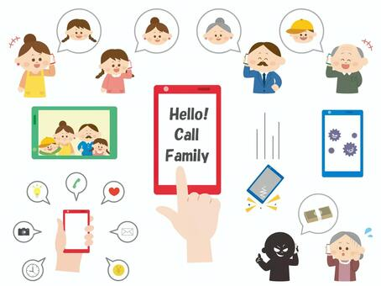

**「どうする？デジタル世代の子育て」**

**～スマホ・ネットとの上手な付き合い方～**



**１．趣　旨**

「どうする？デジタル世代の子育て ～スマホ・ネットとの上手な付き合い方～ 」 の

テーマで、家庭教育リーフレット「インターネットと子育て」を活用し、子育てについて気軽に語り合う活動を取り入れた講座を開催します。子育て中の保護者が悩みやエピソードを共有し、保護者同士がつながり共感しあうことで、学ぶ機会を目指します。



**２．対　象**

（1）県内の子育て中の保護者　　　（2）家庭教育支援員

（3）本講座に関心のある方や講座企画の参考にしたい方

***会場参加・オンライン参加 どちらも可能です！***

**３．日時・会場**

〇日 時：令和５年**１２月２１日（木）** 1０:０0～1１:３0

〇会　場：滋賀県庁新館７階大会議室　（大津市京町四丁目１番１号）

**４．内　容**

**≪タイムテーブル≫**

９：４５～　・受付開始（Ｚｏｏｍ入室開始）

１0：００～　・開会（あいさつ、趣旨説明）

１0：０５〜　・インターネットと家庭をめぐる状況について（県生涯学習課員説明）

１0：25～　・おしゃべりサロン

「インターネットと子育て」についてグループで話そう

（子育てに関わる雑談もＯＫ！）

１1：２５～　・閉会（あいさつ、Ｚｏｏｍ退室）



**５．申込方法　　裏面申込用紙による申込(メールまたはFAX) 申込〆切　令和５年１２月１４日（木）**

問合せ先 　滋賀県教育委員会事務局生涯学習課

☎：077-528-4654　　FAX：077-528-4962　　Ｅメール：[ma06@pref.shiga.lg.jp](mailto:ma06@pref.shiga.lg.jp)

**令和５年度 子育て・親育ち語り合い講座【第２回】**

**「どうする？デジタル世代の子育て」**

**～スマホ・ネットとの上手な付き合い方～**

Ｅメール：ma06＠pref.shiga.lg.jp　　　　　ＦＡＸ：077-528-4962

このことについて、滋賀県教育委員会生涯学習課宛に参加申込をします。

【注意！　※は必ず記載・選択してください。】

**子育て・親育ち語り合い講座【１２月２１日（木）】に申し込みます。**

|  |  |
| --- | --- |
| **※市　町　名** |  |
| **※お　名　前** |  |
| **※連絡先 （電話番号）** |  |
| **お子様の在籍について**  **（今後のプログラム作成に活かしますので、差し支えなければ〇をしてお答えください。）** | ・保育園　　　　・幼稚園　　　・こども園　　　・小学校　　　・中学校  ・高等学校　　　・特別支援学校　　　・その他 |
| **※参加方法**  (希望の参加方法に〇) | **①会場参加　　　　 ②オンライン参加** |
| **※メールアドレス**  **（オンライン参加の場合必須）** |  |
| **託児を希望される場合は、お子さんの年齢（研修会当日の年齢）と人数を御記入ください。**  **【託児の対象：１歳以上の未就学児】** |  |

**《 留意点 》**

・申込みは令和５年１２月１４日（木）までにお願いします。

・御記入いただいた情報は、本講座の運営に必要なことにのみに使用します。

・申込受付後には生涯学習課から受付確認の連絡をします。申込後、数日経っても連絡が無い場合は、

お手数ですが、お問合せください。

・オンラインでの参加はZoomを使います。参加に必要な環境は申込者にて御準備をお願いします。

・オンライン参加を希望された方には、１２月２０日（水）までに、参加方法の連絡をさせていただきます。

問合せ先　滋賀県教育委員会事務局生涯学習課

☎：077-528-4654　　FAX：077-528-4962　　Ｅメール：[ma06@pref.shiga.lg.jp](mailto:ma06@pref.shiga.lg.jp)